**AllSense기기 mqtt 통신을 위한**

사용자 설명서

**2024. 09**

**㈜ 쿠노소프트**

**문서정보**

- 목차 -

1. 개요 3
2. 개발 환경 4
3. Mqtt자동 연결 수동 구독 및 데이터 저장 5
4. Sqlite 엑셀로 저장 19

# 개요

Iot 기기가 감지하는 센서값을 mqtt브로커에 메시지 형태로 발행하는 프로젝트이다.

# 개발 환경

**Windows 개발 환경**

|  |  |
| --- | --- |
| 항 목 | 설 명 |
| 운영체계 | **Windows 10** |
| 개발도구 | **platformIO** |
| **Node JS v20.16.0** |
| **Arduino IDE** |
|  | **PYTHON v3.10** |

개발환경은 윈도우10 운영체계에 개발도구로 PlatformIO, Arduino IDE, visual studio code를 사용한다.

# mqtt자동 연결 수동 구독 및 데이터 발행

구독 topic 을 지정하면 서버에 연결하여 시리얼 포트를 통해 전달되는 메시지를 파싱하여 브로커에 publish하고 sqlite에 저장한다.

1. pubLocal\exeResult\Test.exe을 실행하면 다음과 같은 Main

화면이 출력된다.

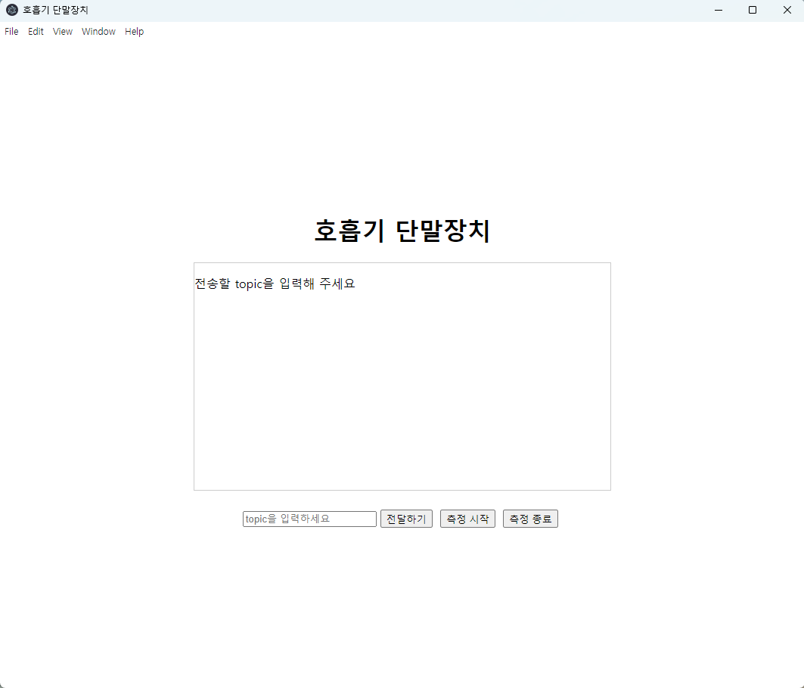

1. 텍스트 박스에 topic을 입력하고 전달하기를 누르면 해당 topic으로 메시지를 발행한다. 측정 시작을 누르면 발행 메시지에 측정 상태로, 측정 종료 버튼을 누르면 미측정 상태로 메시지를 발행한다.   
   발행 데이터를 sqlite에도 저장한다.

# Sqlite 엑셀파일로 저장

Qtbrowser.exe를 실행하여 sqlite에 있는 값들을 엑셀로 추출하여 저장한다.

1. publocal\Qtbrowser.exe을 실행하면 다음과 같은 Main

화면이 출력된다.

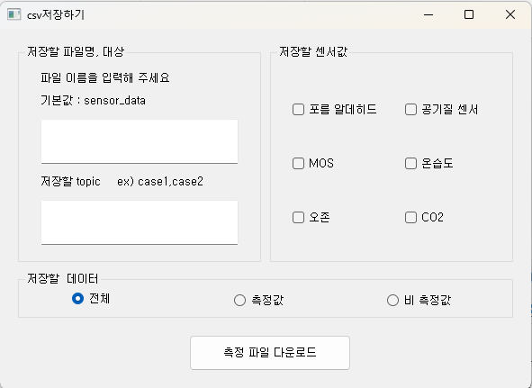

1. 파일명을 입력하고 topic을 입력한 다음 원하는 parameter를 고르고 다운로드 버튼을 클릭하여 엑셀파일로 저장한다.